МКУ УПРАВЛЕНИЕ ОБРАЗОВАНИЯ АДМИНИСТРАЦИИ ПОШЕХОНСКОГО МР

МУНИЦИПАЛЬНАЯ СИСТЕМА ОБРАЗОВАНИЯ
ПОШЕХОНСКОГО РАЙОНА

Информационно-статистический сборник

Пошехонье,
2011

СОДЕРЖАНИЕ

Общие сведения . . . . . . . . . . . . . . . . . . . . . . . . . . . . . . .  Кадровое обеспечение . . . . . . . . . . . . . . . . . . . . . . . . . . . .  Материально-техническая база образовательных учреждений . . . . . .  Информатизация системы образования . . . . . . . . . . . . . . . . . . .  Дошкольное образование . . . . . . . . . . . . . . . . . . . . . . . . . . .  Общее образование . . . . . . . . . . . . . . . . . . . . . . . . . . . . . .  Специальное образование, социально-педагогическая поддержка и реабилитация детей . . . . . . . . . . . . . . . . . . . . . . . . . . . . . .  Дополнительное образование . . . . . . . . . . . . . . . . . . . . . . . .  Районные массовые мероприятия . . . . . . . . . . . . . . . . . . . . . . . | 3  4  12  15  21  27  49  54  58

ОБЩИЕ СВЕДЕНИЯ

Сеть и контингент образовательных учреждений Пошехонского муниципального района

Тип ОУ | Количество ОУ по статистике
Тип ОУ | 2009 | 2010 | 2011
Дошкольные образовательные учреждения | 5 | 5 | 5
Образовательные учреждения для детей дошкольного и младшего школьного возраста | 4 | 4 | 4
Общеобразовательные учреждения | 12 | 12 | 12
Из них:
Основные общеобразовательные школы | 2 | 3 | 3
Средние общеобразовательные школы | 10 | 9 | 9
Образовательные учреждения для детей сирот и детей, оставшихся без попечения родителей | 1 | 1 | 1
Образовательные учреждения дополнительного образования детей | 1 | 2 | 2
Образовательные учреждения для детей, нуждающихся в психолого-педагогической и медико-социальной помощи | 1 | 1 | 1

Наименование ОУ | Количество обучающихся
Наименование ОУ | 2009 | 2010 | 2011
МОУ СОШ № 1 | 418 | 397 | 381
МОУ СОШ № 2 | 276 | 303 | 320
Белосельская СОШ | 110 | 83 | 86
Вощиковская СОШ | 87 | 84 | 76
Гаютинская СОШ | 78 | 62 | 50
Ермаковская СОШ | 81 | 57 | 61
Колодинская СОШ | 98 | 90 | 78
Покров-Рогульская СОШ | 40 | 48 | 48
Юдинская СОШ | 56 | 52 | 56
Кладовская ООШ | 16 | 18 | 13
Кременевская ООШ | 42 | 40 | 38
Пятницкая ООШ | 36 | 37 | 36
Владыченская НШ-ДС | 14 | 8 | 6
Дубасовская НШ-ДС | 9 | 5 | 5
Тиминская НШ-ДС | 6 | 5 | 3
Яснополянская НШ-ДС | 10 | 4 | 0
Итого по району | 1377 | 1288 | 1259

КАДРОВОЕ ОБЕСПЕЧЕНИЕ

Численность и состав работников учреждений,
реализующих программы общего образования

Наименование ОУ | Всего работников | В том числе |  |  |  | Кроме того, внешние совместители | Доля совместителей в общей численности работников | Доля ПП в общей численности работников | Количество детей на одного работника
Наименование ОУ | Всего работников | АП | ПП | УВП | ОП
МОУ СОШ № 1 | 54 | 5 | 26 | 7 | 16 | 15 | 21,7 | 48 | 5,89
МОУ СОШ № 2 | 45 | 6 | 25 | 3 | 9 | 2 | 4,3 | 56 | 7,6
Белосельская СОШ | 38 | 4 | 14 | 4 | 16 | 4 | 9,5 | 37 | 2,73
Вощиковская СОШ | 41 | 4 | 19 | 5 | 13 | 4 | 8,9 | 45 | 2,08
Гаютинская СОШ | 26 | 3 | 13 | 3 | 7 | 4 | 13,3 | 50 | 2,23
Ермаковская СОШ | 32 | 2 | 17 | 3 | 10 | - | - | 53 | 2,29
Колодинская СОШ | 43 | 3 | 18 | 6 | 16 | 2 | 4,4 | 42 | 2,23
Покров-Рогульская СОШ | 31 | 3 | 15 | 1 | 12 | 2 | 6,1 | 48 | 2,23
Юдинская СОШ | 21 | 3 | 9 | - | 9 | 2 | 8,7 | 43 | 2,55
Кладовская ООШ | 11 | 1 | 4 | - | 6 | 4 | 26,7 | 36 | 1,13
Кременевская ООШ | 25 | 2 | 14 | - | 9 | 2 | 7,4 | 56 | 1,81
Пятницкая ООШ | 24 | 1 | 10 | 1 | 12 | - | - | 42 | 1,92
Владыченская НШ-ДС | 11 | 1 | 2 | 1 | 7 | 2 | 15,2 | 18 | 1,6
Дубасовская НШ-ДС | 6 | 1 | 3 | 1 | 1 | 2 | 25 | 50 | 1,33
Тиминская НШ-ДС | 7 | 1 | 4 | 1 | 1 | - | - | 57 | 2,16
Яснополянская НШ-ДС | 22 | 1 | 8 | 4 | 9 | 6 | 21,4 | 36 | 1,67
Итого по району | 437 | 41 | 201 | 40 | 153 | 51 | 10,5 | 46 | 3,16
% по району | 100 | 9,4 | 46 | 9,2 | 35 | 10,5

Допущенные сокращения: АП – административный персонал, ПП – педагогический персонал, УВП – учебно-вспомогательный персонал, ОП – обслуживающий персонал

Сведения об уровне образования педагогических работников учреждений, реализующих программы общего образования

 | всего | ВО | В т.ч. педагогическое | СП | В т.ч. педагогические | НП | СПО
МОУ СОШ № 1 | 26 | 22 | 22 | 4 | 4 | - | -
МОУ СОШ №2 | 25 | 24 | 24 | 1 | - | - | -
Белосельская СОШ | 14 | 9 | 7 | 5 | 5 | - | -
Вощиковская СОШ | 19 | 14 | 12 | 4 | 4 | - | 1
Гаютинская СОШ | 13 | 9 | 9 | 4 | 3 | - | -
Ермаковская СОШ | 17 | 11 | 11 | 5 | 4 | 1 | -
Колодинская СОШ | 18 | 14 | 13 | 3 | 2 | - | 1
Покров-Рогульская СОШ | 15 | 11 | 10 | 3 | 1 | - | 1
Юдинская СОШ | 9 | 9 | 8 | - | - | - | -
Кладовская ООШ | 4 | 2 | 2 | 2 | 1 | - | -
Кременевская ООШ | 14 | 8 | 8 | 5 | 5 | 1 | -
Пятницкая ООШ | 10 | 9 | 8 | 2 | 2 | - | -
Владыченская НШДС | 2 | 1 | 1 | 1 | 1 | - | -
Дубасовская НШДС | 3 | 1 | 1 | 2 | 1 | - | -
Тиминская НШДС | 4 | 1 | 1 | 3 | 1 | - | -
Яснополянская НШДС | 8 | 5 | 5 | 2 | 2 | - | 1
Всего по району | 201 | 150 | 143 | 46 | 37 | 2 | 4
% по району | 100 | 75 | 72 | 23 | 18 | 1 | 2

Допущенные сокращения: ВО – высшее образование, СП – среднее профессиональное, НП – начальное профессиональное, СПО – среднее полное общее.
Сведения об образовании работников учреждений,
реализующих программы общего образования. Данные по
муниципальному району (%).
75
23
1
2
0
10
20
30
40
50
60
70
80
ВО
СП
НПО
СПО
Сведения об образовании педагогических
работников учреждений, реализующих
программы общего образования. Данные по
муниципальному району.
(%работников, имеющих высшее образование)
25
33
50
50
57
58
63
64
65
69
73
75
78
85
90
96
100
0
20
40
60
80
100
120
Тиминская НШДС
Дубасовская НШДС
Кладовская ООШ
Владыченская НШДС
Кременевская ООШ
Вощиковская СОШ
Яснополянская НШДС
Белосельская СОШ
Ермаковская СОШ
Гаютинская СОШ
Покров-Рогульская СОШ
Всего по району
Колодинская СОШ
МОУ СОШ № 1
Пятницкая ООШ
МОУ СОШ №2
Юдинская СОШ
Сведения о возрасте и стаже работы педагогических работников учреждений, реализующих программы общего образования

 | всего | Из общей численности работников имеют стаж работы |  |  |  |  | Из общей численности работников находятся в возрасте
 | всего | Менее 2 лет | От 2 до 5 лет | От 5 до 10 лет | От 10 до 20 лет | Более 20 лет | Моложе 25 лет | 25-35 лет | 35 лет и старше | Пенсионеры
МОУ СОШ № 1 | 26 | 1 | 3 | 2 | 3 | 17 | 1 | 7 | 14 | 4
МОУ СОШ №2 | 25 | 2 | - | 2 | 7 | 14 | 2 | 4 | 16 | 3
Белосельская СОШ | 14 | - | - | - | 2 | 12 | - | - | 10 | 4
Вощиковская СОШ | 19 | - | 1 | 1 | 5 | 12 | 1 | 2 | 14 | 2
Гаютинская СОШ | 13 | - | - | - | 2 | 11 | - | 2 | 6 | 5
Ермаковская СОШ | 17 | - | - | - | 4 | 13 | - | - | 17
Колодинская СОШ | 18 | - | 1 | 1 | 3 | 13 | 1 | 1 | 13 | 3
Покров-Рогульская СОШ | 15 | 2 | 1 | - | 3 | 9 | - | 2 | 10 | 3
Юдинская СОШ | 9 | - | - | - | 2 | 7 | - | 1 | 8 | -
Кладовская ООШ | 4 | - | - | - | 2 | 2 | - | 1 | 2 | 1
Кременевская ООШ | 14 | 3 | 1 | 1 |  | 9 | 2 | - | 8 | 4
Пятницкая ООШ | 10 | - | - | - | 1 | 9 | - | - | 9 | 1
Владыченская НШ-ДС | 2 | - | - | - | - | 2 | - | - | 2 | -
Дубасовская НШ-ДС | 3 | - | 1 | - | 1 | 1 | 1 | 1 | 1 | -
Тиминская НШ-ДС | 4 | 1 | - | - |  | 3 | - | 1 | 3 | -
Яснополянская НШ-ДС | 8 | - | - | 1 | 2 | 5 | - | 1 | 6 | 1
Всего по району | 201 | 9 | 8 | 8 | 37 | 139 | 8 | 23 | 139 | 31
% по району | 100 | 4 | 4 | 4 | 18 | 69 | 4 | 12 | 69 | 15

Сведения о стаже педагогических работников учреждений,
реализующих программы общего образования. Данные по
муниципальному району (%).
4
4
4
18
69
0
10
20
30
40
50
60
70
80
Менее 2 лет
От 2 до 5 лет
От 5 до 10 лет
От 10 до 20 лет
Более 20 лет

Сведения о возрасте педагогических работников
учреждений, реализующих программы общего
образования. Данные по муниципальному району (%).
4
12
69
15
0
10
20
30
40
50
60
70
80
Моложе 25 лет
25-35 лет
35 лет и старше
Пенсионеры

Численность и состав работников ДОУ (по состоянию на 01.01.2011)
Наименование ОУ | Всего работников/чел. | В том числе |  |  |  | Кроме того внешних совместителей | Доля внешних совместителей к общей численности персонала | Количество детей на 1 работника | Доля ПП в общей численности персонала
Наименование ОУ | Всего работников/чел. | АП | ПП | УВП | ОП
МДОУ д/с № 1 «Матрешка» | 16 | 2 | 5 | 3 | 2 | 1 | 6.2 | 2 | 29.4
МДОУ ЦРР-д/с № 2 «Рябинка» | 28 | 2 | 12 | 5 | 3 | 1 | 3.6 | 3 | 41.3
МДОУ ДС № 3 «Ручеек» | 21 | 2 | 6 | 3 | 3 | 4 | 19 | 3 | 24
МДОУ ЦРР-ДС № 7 «Улыбка» | 28 | 2 | 11 | 6 | 3 | 2 | 7.1 | 3 | 36.7
МДОУ ДС № 8 «Сказка» | 16 | 2 | 6 | 3 | 4 | 8 | 50 | 2 | 25
Итого, чел. | 109 | 10 | 40 | 20 | 3 | 16 |  | 3
% | 100 | 9 | 37 | 18 | 36 |  | 12.8 | 5 | 32

Сведения об уровне образования педагогических работников ДОУ
( без совместителей) по состоянию на 01.01.2011г.

Наименование ОУ | всего | ВО | в том числе педагогическое | СП | в том числе педагогическое | Другое образование
МДОУ д/с № 1 «Матрешка» | 5 | 2 | 1 | 3 | 2 | -
МДОУ ЦРР-д/с № 2 «рябинка» | 12 | 6 | 5 | 6 | 5
МДОУ ДС № 3 «Ручеек» | 6 | 5 | 5 | 1 | -
МДОУ ЦРР-ДС № 7 «Улыбка» | 11 | 4 | 4 | 7 | 6
МДОУ ДС № 8 «Сказка» | 6 | 2 | 2 | 1 | 1 | 3
Итого , чел. | 40 | 19 | 17 | 18 | 14 | 3
% |  | 48 | 89 | 45 | 78 | 7

Сведения о возрасте и стаже работы педагогических работников ДОУ
(по состоянию на 01.01.2011)

Наименование ОУ | всего | В том числе в возрасте |  |  |  |  | В том числе имеют стаж работы
Наименование ОУ | всего | Моложе 25 лет | 25-29 | 30-49 | 50-54 | пенсионеры | До 3 лет | 3-5 | 5-10 | 10-15 | 15-20 | Более 20
МДОУ д/с № 1 «Матрешка» | 5 |  | 2 | 1 | 1 | 1 | 3 |  |  |  |  | 2
МДОУ ЦРР-д/с № 2 «рябинка» | 12 | 1 | 3 | 6 | 1 | 1 | 2 |  |  | 2 |  | 7
МДОУ ДС № 3 «Ручеек» | 6 | 1 |  | 4 | 1 |  | 1 |  |  |  | 3 | 2
МДОУ ЦРР-ДС № 7 «Улыбка» | 11 | 1 |  | 8 |  | 2 | 1 |  |  |  | 2 | 8
МДОУ ДС № 8 «Сказка» | 6 | 2 | 1 | 3 |  |  | 2 |  | 1 |  |  | 3
Итого, чел. | 40 | 5 | 6 | 22 | 3 | 4 | 9 | 1 | 1 | 2 | 5 | 22
% | 100 | 13 | 15 | 55 | 7 | 10 | 23 | 2 | 2 | 5 | 13 | 55

Численность и состав работников дополнительного образования
(по состоянию на 01.01.2011г.)

Наименование ОУ | Всего работников/чел. | В том числе |  |  |  | Кроме того внешних совместителей | Доля внешних совместителей к общей численности персонала, % | Количество детей на 1 работника | Доля ПП в общей численности персонала
Наименование ОУ | Всего работников/чел. | АП | ПП | УВП | ОП
МОУ ЦДТ «Эдельвейс» | 52 | 4 | 33 | 1 | 14 | 23 | 31 | 20 | 44
МОУ ДОД ДЮСШ г. Пошехонье | 6 | 1 | 2 | 1 | 1 | 2 | 25 | 18 | 25
итого | 58 | 5 | 35 | 2 | 15 | 25

Сведения об уровне образования педагогических работников учреждений дополнительного образования
(без совместителей) по состоянию на 01.01.2011г.

Наименование ОУ | всего | ВО | В т.ч. педагогическое | СП | В том числе педагогическое | Другое образование
МОУ ДОД ЦДТ «Эдельвейс» | 33 | 23 | 22 | 9 | 6 | 1
МОУ ДОД ДЮСШ г.Пошехонье | 2 | - | - | 1 | - | 1
итого | 35 | 23 | 22 | 10 | 6 | 2
%
Сведения о возрасте и стаже работы педагогических работников учреждений дополнительного образования
без совместителей (по состоянию на 01.01.2011)

Наименование ОУ | всего | В том числе в возрасте |  |  |  | В том числе имеют стаж работы
 |  | Моложе 25 лет | 25-35 лет | 35-55 | пенсионеры | До 2 лет | 2-5 | 5-10 | 10-20 | Более 20
МОУ ДОД ЦДТ «Эдельвейс» | 33 | 2 | 10 | 17 | 4 | 3 | 5 | 5 | 9 | 11
МОУ ДОД ДЮСШ г.Пошехонье | 2 | 1 |  | 1 |  | 1 |  |  | 1
По району | 35 | 3 | 10 | 18 | 4 | 4 | 5 | 5 | 10 | 11
% | 100 | 9 | 28 | 51 | 12 | 12 | 14 | 14 | 29 | 31

Материально-техническая база образовательных учреждений

Общеобразовательные учреждения и образовательные учреждения
для детей дошкольного и младшего школьного возраста

Наименование образовательного учреждения | Число зданий, используемых для осуществления образовательной деятельности | Общая площадь всех помещений  м² | Приходится в среднем общей площади на 1 ребенка | Классные комнаты,  групповые помещения
 |  |  |  | количество | площадь  м²
СОШ №1 г. Пошехонье | 1 | 4252 | 10,5 | 34 | 1801,5
СОШ №2 г. Пошехонье | 4 | 1358 | 4,24 | 19 | 909
Белосельская СОШ | 2 | 2011,6 | 19,5 | 14 | 1175,5
Вощиковская СОШ | 4 | 1145,2 | 11,12 | 15 | 587
Гаютинская СОШ | 4 | 1662,5 | 24,1 | 15 | 579,4
Ермаковская СОШ | 4 | 2082,8 | 26,7 | 19 | 1199
Колодинская СОШ | 1 | 3763,5 | 34,5 | 24 | 1069,5
Покров-Рогульская СОШ | 1 | 2016 | 26,9 | 15 | 1039
Юдинская СОШ | 1 | 1020 | 18,2 | 8 | 427
Кладовская ООШ | 1 | 229 | 12,7 | 6 | 158
Кременевская ООШ | 2 | 2306 | 43,5 | 15 | 901
Пятницкая ООШ | 1 | 1260 | 26,8 | 12 | 374,6
Владыченская НШ-ДС | 1 | 849,5 | 56,6 | 7 | 207
Дубасовская НШ-ДС | 1 | 320 | 24,6 | 3 | 202
Тиминская НШ-ДС | 2 | 232 | 17,8 | 4 | 132
Яснополянская НШ-ДС | 2 | 413,6 | 13,8 | 4 | 231

Наименование образовательного учреждения | Помещения специального назначения
Наименование образовательного учреждения | Спортивный зал, в том числе соответствие нормам | Актовый зал | Музей, в том числе имеется паспорт | Кабинет информатики, в том числе имеется локальная сеть | Медицинский кабинет, в том числе % обеспеченности оборудованием и медикаментами | Столовая,  количество мест | Библиотека,  количество учебников, приобретенных в 2011 году за счет средств областного и районного бюджета
СОШ №1 г. Пошехонье | Да/нет | Да | Нет | Да/да | Да/50 | Да/120 | Да/576
СОШ №2 г. Пошехонье | Да/да | Да | Нет | Да/да | Да/50 | Да/75 | Да/300
Белосельская СОШ | Да/нет | Нет | Нет | Да/да | Да/80 | Да/80 | Да/321
Вощиковская СОШ | Нет | Нет | Да/да | Да/да | Да/90 | Да/50 | Да/198
Гаютинская СОШ | Да/нет | Нет | Нет | Да/да | Да/85 | Да/36 | Да/147
Ермаковская СОШ | Нет | Нет | Нет | Да/да | Да/80 | Да/50 | Да/143
Колодинская СОШ | Да/нет | Да | Да/да | Да/да | Да/80 | Да/50 | Да/318
Покров-Рогульская СОШ | Да/нет | Да | Да/нет | Да/да | Да/50 | Да/60 | Да/111
Юдинская СОШ | Да/нет | Нет | Нет | Да/да | Да/70 | Да/30 | Да/30
Кладовская ООШ | Нет | Нет | Нет | Да/нет | Нет | Да/12 | Да/0
Кременевская ООШ | Да/нет | Нет | Да/нет | Да/нет | Да/70 | Да/48 | Да/0
Пятницкая ООШ | Да/нет | Да | Да/нет | Да/да | Да/95 | Да/25 | Да/90
Владыченская НШ-ДС | Нет | Да | Да/нет | Да/нет | Да/100 | Да/24 | Да/17
Дубасовская НШ-ДС | Нет | Нет | Нет | Нет | Да/100 | Да/10 | Да/69
Тиминская НШ-ДС | Нет | Нет | Нет | Да/нет | Нет | Да/12 | Нет/3
Яснополянская НШ-ДС | Нет | Нет | Нет | Нет | Да/100 | Да/30

Дошкольные образовательные учреждения

Наименование образовательного учреждения | Число зданий, используемых для осуществления образовательной деятельности | Количество групповых комнат | Площадь групповых помещений м² | Приходится в среднем площади на 1 ребенка | Помещения специального назначения (физкультурный зал, музыкальный зал), их площадь м² | Медицинский кабинет, в том числе % обеспеченности оборудованием и медикаментами
МДОУ детский сад №1 «Матрешка» | 1 | 4 | 443,8 | 11,7 | - | Да/100
МДОУ центр развития ребенка – детский сад №2 «Рябинка» | 1 | 5 | 564,7 | 7,1 | 48 | Да/100
МДОУ детский сад общеразвивающего вида с приоритетным осуществлением деятельности по одному из направлений развития детей № 3 «Ручеек» | 1 | 4 | 386,7 | 6,4 | - | Да/100
МДОУ центр развития ребенка – детский сад №7 «Улыбка» | 1 | 6 | 608 | 7,5 | - | Да/100
МДОУ детский сад общеразвивающего вида с приоритетным осуществлением деятельности по одному из направлений развития детей № 8 «Сказка» | 1 | 5 | 338 | 6 | - | Да/100

ИНФОРМАТИЗАЦИЯ СИСТЕМЫ ОБЩЕГО ОБРАЗОВАНИЯ
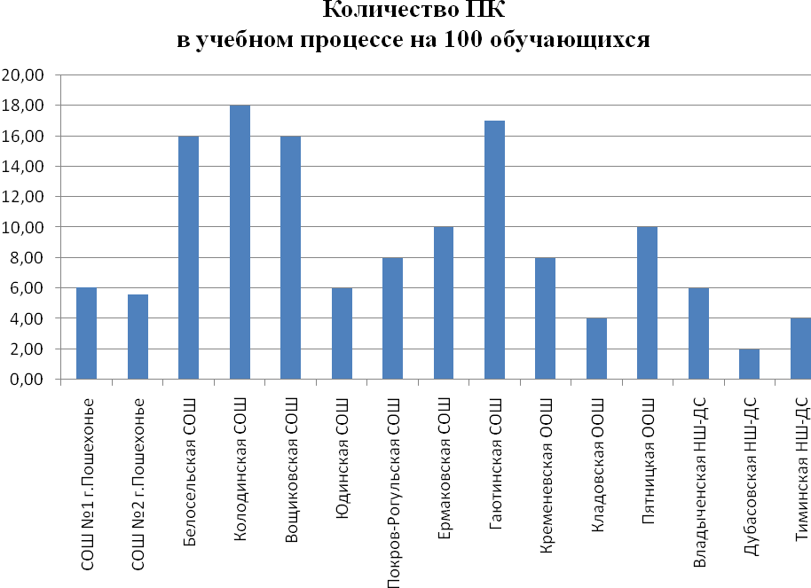
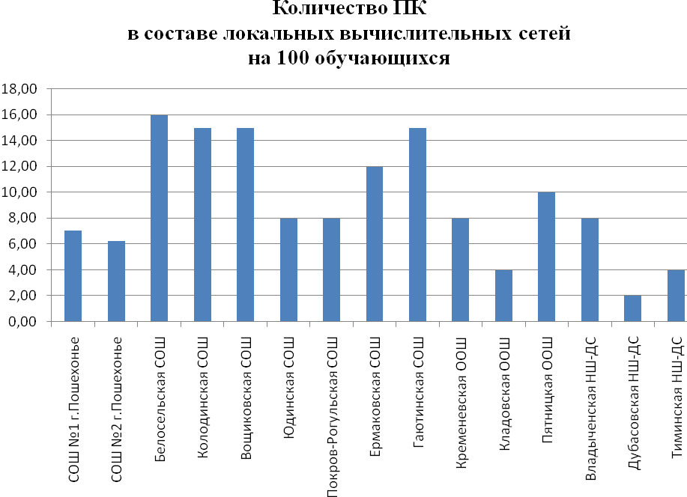
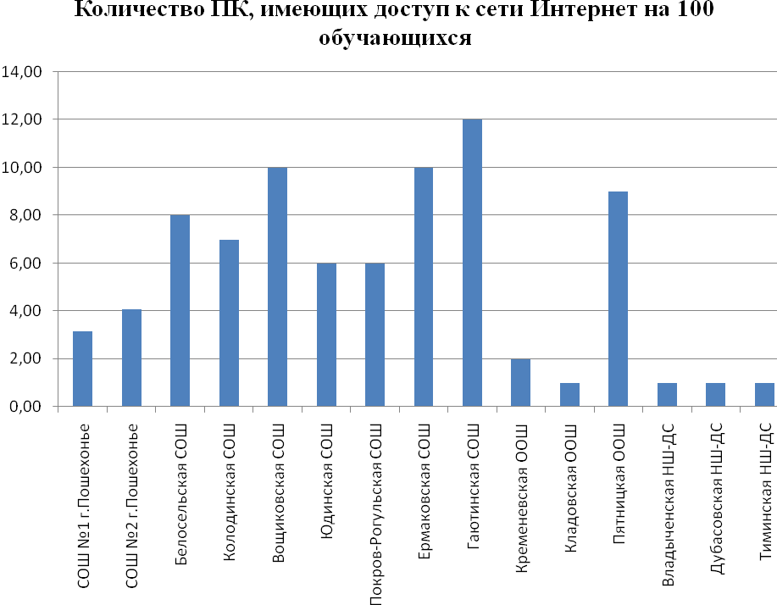
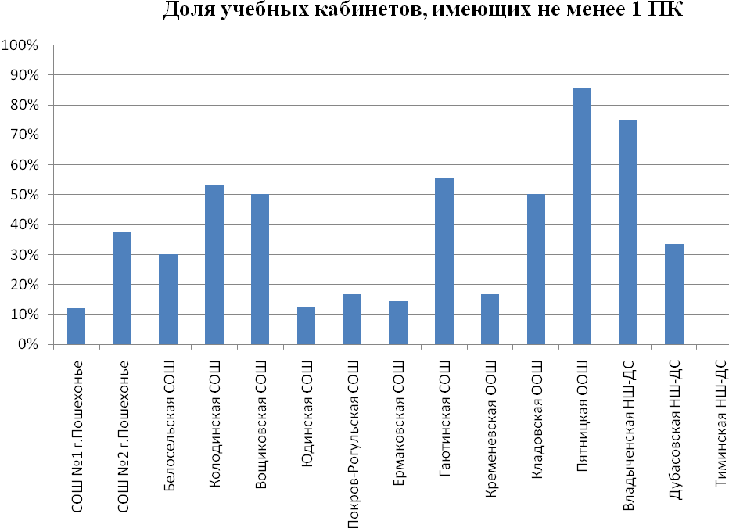
Рейтинг готовности образовательных учреждений к информационному обществу по направлению "ИКТ в образовании"
Наименование ОУ | Значение индекса | место итого | места в том числе по показателям |  |  |  |  |  | Количество ПК в библиотеке
Наименование ОУ | Значение индекса | место итого | Количество ПК  в составе ЛВС на 100 обучающихся | Доля учебных кабинетов, имеющих не менее 1 ПК | Количество ПК  в учебном процессе на 100 обучающихся |  | Количество ПК, имеющих доступ к сети Интернет на 100 обучающихся
СОШ №1 г.Пошехонье | 0,436 | 11 | 11 | 14 | 9 |  | 10 |  | 1
СОШ №2 г.Пошехонье | 0,496 | 9 | 12 | 7 | 12 |  | 9 |  | 1
Белосельская СОШ | 0,581 | 6 | 1 | 9 | 4 |  | 5 |  | 0
Колодинская СОШ | 0,629 | 4 | 4 | 4 | 1 |  | 6 |  | 0
Вощиковская СОШ | 0,649 | 3 | 3 | 5 | 3 |  | 3 |  | 0
Юдинская СОШ | 0,496 | 10 | 9 | 13 | 11 |  | 8 |  | 1
Покров-Рогульская СОШ | 0,528 | 8 | 8 | 10 | 7 |  | 7 |  | 1
Ермаковская СОШ | 0,661 | 2 | 5 | 12 | 5 |  | 2 |  | 1
Гаютинская СОШ | 0,906 | 1 | 2 | 3 | 2 |  | 1 |  | 1
Кременевская ООШ | 0,261 | 12 | 10 | 11 | 8 |  | 11 |  | 0
Кладовская ООШ | 0,228 | 13 | 13 | 6 | 13 |  | 13 |  | 0
Пятницкая ООШ | 0,586 | 5 | 6 | 1 | 6 |  | 4 |  | 0
Владыченская НШ-ДС | 0,558 | 7 | 7 | 2 | 10 |  | 12 |  | 1
Дубасовская НШ-ДС | 0,142 | 14 | 15 | 8 | 15 |  | 14 |  | 0
Тиминская НШ-ДС | 0,111 | 15 | 14 | 15 | 14 |  | 15 |  | 0

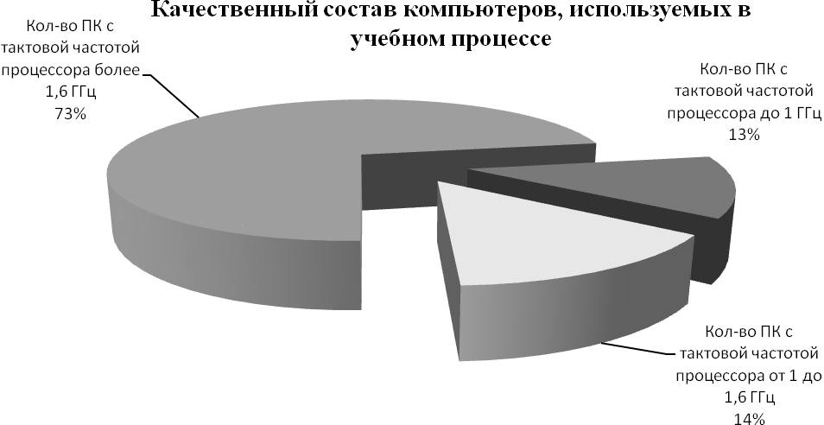

Использование компьютерной базы учителями
 | Процент учителей, использующих компьютеры в своей работе | Процент учителей, использующих компьютеры для подготовки к урокам | Процент учителей, использующих компьютеры на уроке | Процент учителей, планирующих использование ИКТ на уровне написания рабочей программы
СОШ №1 г. Пошехонье | 90 | 77 | 74 | 16
СОШ №2 г. Пошехонье | 100 | 100 | 66 | 10
Белосельская СОШ | 100 | 61 | 39 | 28
Вощиковская СОШ | 90 | 90 | 90 | 80
Гаютинская СОШ | 77 | 77 | 77 | 46
Колодинская СОШ | 94 | 82 | 82 | 47
Покров-Рогульская СОШ | 100 | 100 | 100 | 79
Ермаковская СОШ | 50 | 50 | 38 | 50
Кременевская СОШ | 89 | 89 | 89 | 0
Кладовская ООШ | 55 | 55 | 44 | 33
Юдинская СОШ | 100 | 100 | 82 | 0
Пятницкая ООШ | 100 | 100 | 100 | 55
Владыченская НШ-ДС | 66 | 66 | 66 | 0
Тиминская НШ-ДС | 50 | 50 | 50 | 0
Яснополянская НШ-ДС | 100 | 100 | 50 | 0
Всего по району | 87 | 81 | 71 | 34

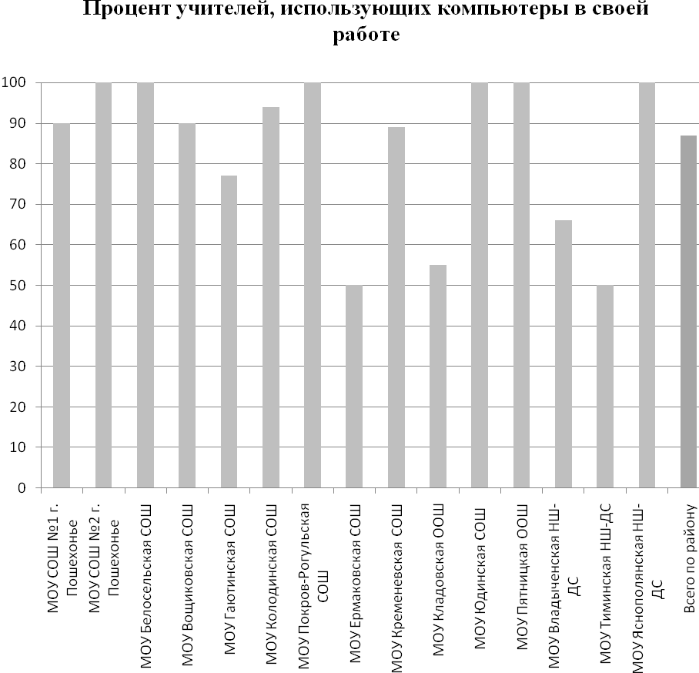
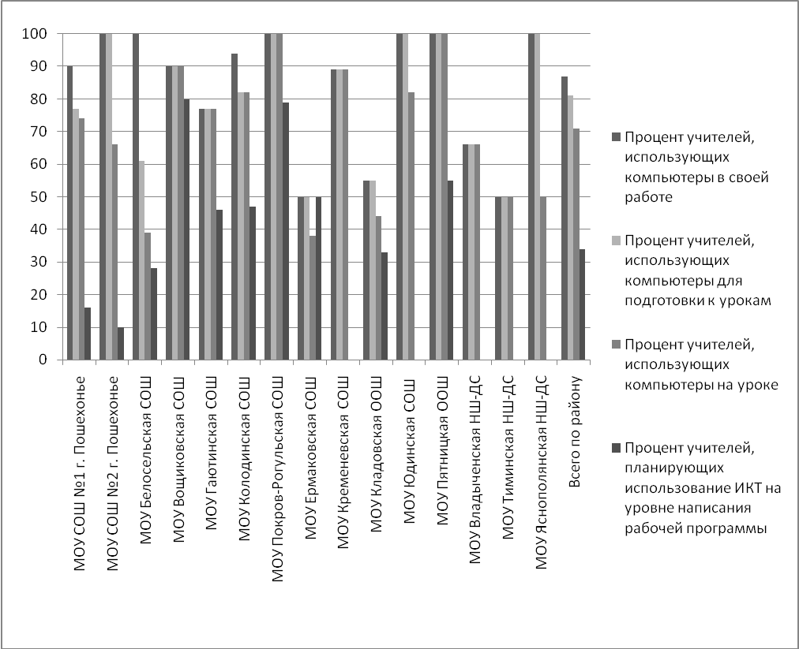

Использование Интернет-ресурсов педагогами школ

 | Процент учителей, использующих Интернет в своей работе | Процент учителей, использующих ресурсы сайта Единой коллекции ЦОР
МОУ СОШ №1 г. Пошехонье | 81 | 65
МОУ СОШ №2 г. Пошехонье | 60 | 53
МОУ Белосельская СОШ | 55 | 39
МОУ Вощиковская СОШ | 100 | 20
МОУ Гаютинская СОШ | 54 | 38
МОУ Колодинская СОШ | 76 | 88
МОУ Покров-Рогульская СОШ | 64 | 36
МОУ Ермаковская СОШ | 38 | 25
МОУ Кременевская СОШ | 66 | 33
МОУ Кладовская ООШ | 66 | 66
МОУ Юдинская СОШ | 82 | 81
МОУ Пятницкая ООШ | 100 | 100
МОУ Владыченская НШ-ДС | 66 | 66
МОУ Тиминская НШ-ДС | 50 | 0
МОУ Яснополянская НШ-ДС | 100 | 50
Всего по району | 69 | 51

Дошкольное образование
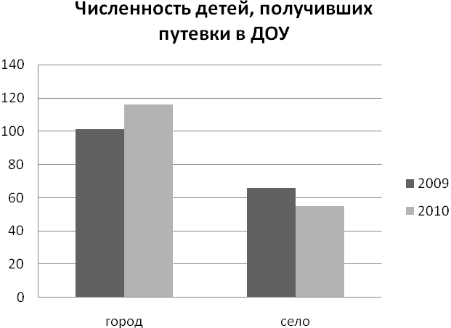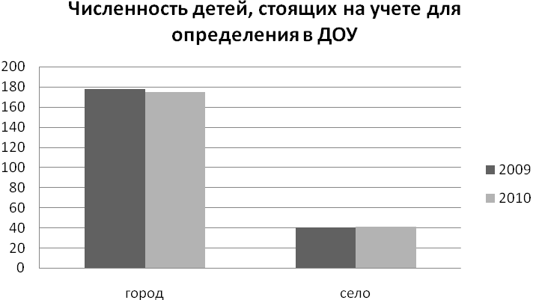
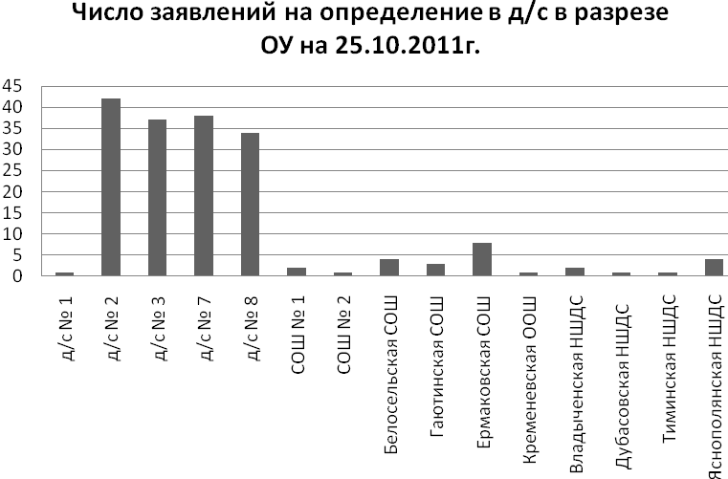
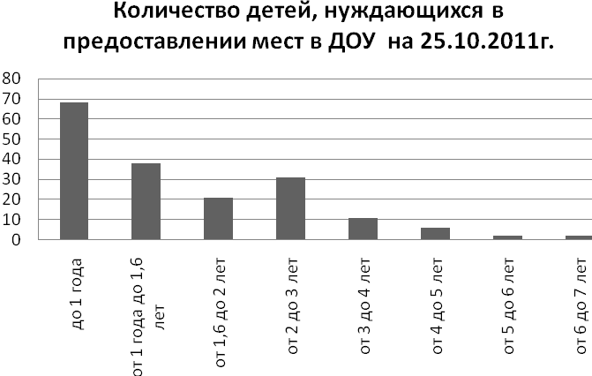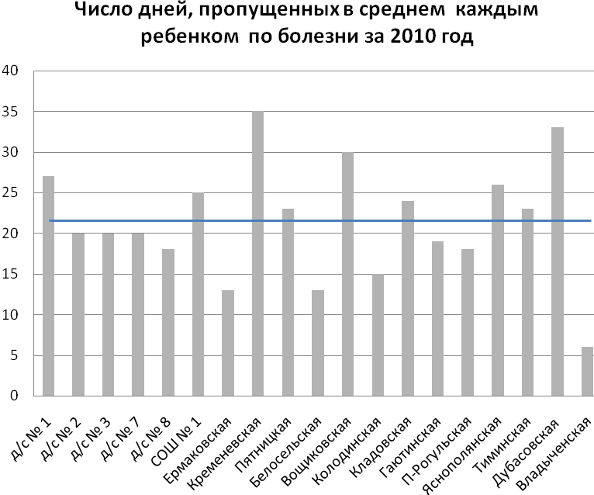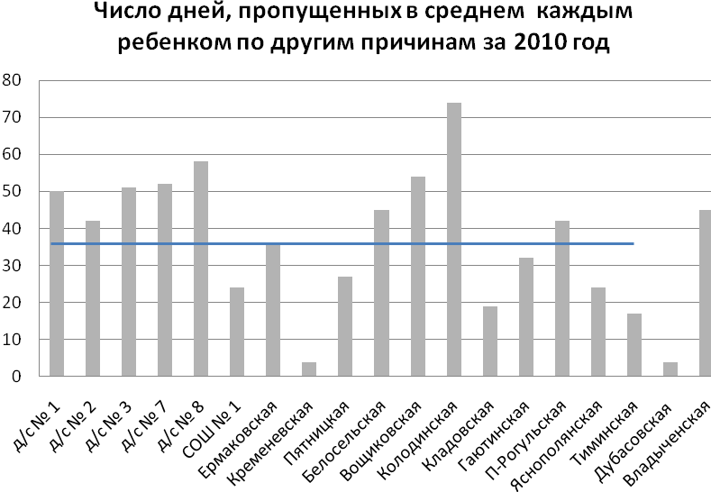
Сведения о численности и возрасте детей дошкольного возраста в образовательных учреждениях, реализующих основную общеобразовательную программу дошкольного образования
(по состоянию на 01.01.2011)

Наименование ОУ | всего | 1-2г. | 2-3г. | 3-4г. | 4-5л. | 5-6л. | 6-7л. | 7-8л.
МДОУ д/с № 1 «Матрешка» | 38 | 5 | 9 | 12 | 3 | 6 | 3 | -
МДОУ ЦРР-д/с № 2 «рябинка» | 80 | 1 | 14 | 13 | 11 | 22 | 16 | 3
МДОУ ДС № 3 «Ручеек» | 60 | - | 9 | 17 | 14 | 11 | 9 | -
МДОУ ЦРР-ДС № 7 «Улыбка» | 81 | 2 | 13 | 11 | 17 | 19 | 18 | 1
МДОУ ДС № 8 «Сказка» | 56 | - | 7 | 6 | 13 | 14 | 15 | 1
СОШ № 1 г. Пошехонье | 25 | - | - |  |  | 7 | 18 | -
Ермаковская СОШ | 17 | - | 2 | 3 | 4 | 2 | 6 | -
Кременевская ООШ | 15 | - | 4 | 3 |  | 2 | 6 | -
Пятницкая ООШ | 11 | - | 1 |  | 2 | 4 | 4 | -
Белосельская СОШ | 17 | - | 2 | 2 | 5 | 6 | 2 | -
Вощиковская СОШ | 27 | - | 1 | 9 | 3 | 2 | 12 | -
Колодинская СОШ | 31 | - | 2 | 2 | 7 | 8 | 12 | -
Кладовская ООШ | 5 | 1 | 1 |  | 3 | - | - | -
Гаютинская СОШ | 19 | - | 3 | 4 | 6 | 2 | 2 | 2
Покров-Рогульская СОШ | 27 | - | 3 | 9 | 2 | 6 | 6 | 1
Яснополянская НШ-ДС | 30 | 5 | 5 | 6 | 5 | 4 | 4 | 1
Тиминская НШ-ДС | 10 | 1 | 1 | 3 | 3 | - | 2 | -
Дубасовская НШ-ДС | 8 | - | 1 | 1 | 1 | 2 | 3 | -
Владыченская НШ-ДС | 9 | 1 | 2 | 2 | 3 | - | 1 | -
Итого , чел. | 566 | 16 | 80 | 103 | 102 | 117 | 139 | 9
% | 100 | 3 | 14 | 18 | 18 | 21 | 25 | 1

Сведения о посещаемости учреждения детьми дошкольного возраста
( по состоянию на 01.01.2011)

Наименование ОУ | Число дней пропущенных всего | В том числе |  | Пропущено в среднем одним ребенком по болезни | Пропущено в среднем одним ребенком по другим причинам | Всего пропущено дней в среднем одним ребенком
Наименование ОУ | Число дней пропущенных всего | по болезни | по другим причинам | Пропущено в среднем одним ребенком по болезни | Пропущено в среднем одним ребенком по другим причинам | Всего пропущено дней в среднем одним ребенком
МДОУ д/с № 1 «Матрешка» | 2860 | 998 | 1862 | 27 | 50 | 77
МДОУ ЦРР-д/с № 2 «рябинка» | 4645 | 1529 | 3116 | 20 | 42 | 62
МДОУ ДС № 3 «Ручеек» | 4210 | 1180 | 3030 | 20 | 51 | 71
МДОУ ЦРР-ДС № 7 «Улыбка» | 5770 | 1571 | 4199 | 20 | 52 | 72
МДОУ ДС № 8 «Сказка» | 4444 | 1042 | 3402 | 18 | 58 | 76
СОШ № 1 г. Пошехонье | 1136 | 579 | 557 | 25 | 24 | 49
Ермаковская СОШ | 840 | 221 | 619 | 13 | 36 | 49
Кременевская ООШ | 510 | 452 | 58, | 35 | 4 | 39
Пятницкая ООШ | 498 | 231 | 267 | 23 | 27 | 50
Белосельская СОШ | 873 | 192 | 681 | 13 | 45 | 58
Вощиковская СОШ | 2520 | 902 | 1618 | 30 | 54 | 84
Колодинская СОШ | 2589 | 444 | 2145 | 15 | 74 | 89
Кладовская ООШ | 219 | 122 | 97 | 24 | 19 | 43
Гаютинская СОШ | 807 | 299 | 508 | 19 | 32 | 51
Покров-Рогульская СОШ | 1444 | 437 | 1007 | 18 | 42 | 60
Яснополянская НШ-ДС | 1206 | 619 | 587 | 26 | 24 | 50
Тиминская НШ-ДС | 397 | 229 | 168 | 23 | 17 | 40
Дубасовская НШ-ДС | 294 | 266 | 28 | 33 | 4 | 37
Владыченская НШ-ДС | 457 | 52 | 405 | 6 | 45 | 51
В среднем по району |  |  |  | 21 | 37 | 58

Число случаев заболевания детей дошкольного возраста в учреждениях
( по состоянию на 01.01.2011г.)

Наименование ОУ | Среднегодовая численность  детей | Число случаев заболеваний всего | Число случаев заболеваний на одного ребенка в год
МДОУ д/с № 1 «Матрешка» | 37 | 165 | 4.5
МДОУ ЦРР-д/с № 2 «рябинка» | 75 | 188 | 2.5
МДОУ ДС № 3 «Ручеек» | 59 | 298 | 5.0
МДОУ ЦРР-ДС № 7 «Улыбка» | 80 | 367 | 4.6
МДОУ ДС № 8 «Сказка» | 59 | 163 | 2.8
СОШ № 1 г. Пошехонье | 23 | 42 | 1.8
Ермаковская СОШ | 17 | 38 | 2.2
Кременевская ООШ | 13 | 79 | 6.0
Пятницкая ООШ | 10 | 32 | 3.2
Белосельская СОШ | 15 | 19 | 1.3
Вощиковская СОШ | 30 | 117 | 3.9
Колодинская СОШ | 29 | 54 | 1.9
Кладовская ООШ | 5 | 15 | 3.0
Гаютинская СОШ | 16 | 52 | 3.3
Покров-Рогульская СОШ | 24 | 73 | 3.0
Яснополянская НШ-ДС | 24 | 79 | 3.3
Тиминская НШ-ДС | 10 | 37 | 3.7
Дубасовская НШ-ДС | 8 | 36 | 4.5
Владыченская НШ-ДС | 9 | 10 | 1.11
Итого по району | 543 | 98 | 3.2

Численность детей и число мест в учреждениях
(по состоянию на 01.01.2011)

Наименование ОУ | Число детей | Число мест | Количество мест на 100 детей
МДОУ д/с № 1 «Матрешка» | 38 | 40 | 105
МДОУ ЦРР-д/с № 2 «рябинка» | 80 | 75 | 94
МДОУ ДС № 3 «Ручеек» | 60 | 60 | 100
МДОУ ЦРР-ДС № 7 «Улыбка» | 81 | 80 | 99
МДОУ ДС № 8 «Сказка» | 56 | 50 | 89
СОШ № 1 г. Пошехонье | 25 | 20 | 80
Ермаковская СОШ | 17 | 17 | 100
Кременевская ООШ | 15 | 30 | 200
Пятницкая ООШ | 11 | 20 | 182
Белосельская СОШ | 17 | 20 | 118
Вощиковская СОШ | 27 | 30 | 111
Колодинская СОШ | 31 | 34 | 110
Кладовская ООШ | 5 | 10 | 200
Гаютинская СОШ | 19 | 20 | 211
Покров-Рогульская СОШ | 27 | 35 | 130
Яснополянская НШ-ДС | 30 | 35 | 117
Тиминская НШ-ДС | 10 | 10 | 100
Дубасовская НШ-ДС | 8 | 15 | 188
Владыченская НШ-ДС | 9 | 10 | 111
Итого по району | 566 | 611 | 108

общее образование
Характеристика участников ЕГЭ 2011 года.
Распределение участников по ОУ и по выбору предметов.
Наименование ОУ | количество выпускников | математика | выбор предметов для сдачи в форме ЕГЭ
Наименование ОУ | количество выпускников | математика | русский язык | Обществознание | физика | история | биология | информатика и ИКТ | география | химия | иностранный язык | литература
МОУ СОШ № 1 | 19 | 19 | 19 | 10 | 8 | 3 | 8 | 8 |  | 2
МОУ СОШ № 2 | 15 | 15 | 15 | 15 |  | 8 | 7 | 1
Белосельская СОШ | 10 | 10 | 10 | 6 |  |  | 3
Вощиковская СОШ | 6 | 6 | 6 | 2 | 2 |  | 2 | 1 |  |  |  | 1
Гаютинская СОШ | 7 | 7 | 7 | 5 | 1 | 2 | 2
Ермаковская СОШ | 5 | 5 | 5 | 1 | 1 |  |  | 1 | 1
Колодинская СОШ | 10 | 10 | 10 | 6 |  |  | 3
Юдинская СОШ | 0 | 0 | 0 | 0
Покров-Рогульская СОШ | 4 | 4 | 4 | 1
МОУ СОШ № 2 (заочное отделение) | 8 | 8 | 8
СПР | 1 | 1 | 1
ВПЛ | 2 |  | 1 |  |  |  | 1 |  |  | 1 | 1
выпускники СПО | 2 |  | 2 | 1 |  | 1 | 1
всего по району | 89 | 85 | 88 | 47 | 12 | 14 | 27 | 11 | 1 | 3 | 1 | 1

Количество участников, сдававших от 1 до 5 экзаменов.
Наименование ОУ | количество выпускников | сдавали  2 экзамена | сдавали  3 экзамена | сдавали 4экзамена | сдавали 5экзамена
МОУ СОШ № 1 | 19 |  |  | 18 | 1
МОУ СОШ № 2 | 15 |  | 1 | 11 | 3
Белосельская СОШ | 10 | 4 | 3 | 3
Вощиковская СОШ | 6 | 2 | 2 | 2
Гаютинская СОШ | 7 | 2 |  | 5
Ермаковская СОШ | 5 | 2 | 2 | 1
Колодинская СОШ | 10 | 2 | 7 | 1
Юдинская СОШ | 0 | 0 | 0 | 0 | 0
Покров-Рогульская СОШ | 4 | 3 | 1
МОУ СОШ № 2 (заочное отделение) | 8 | 8
СПР | 1 | 1
ВПЛ | 2
выпускники СПО | 2
всего по району | 90 | 22 | 16 | 41 | 4

Лучшие результаты ЕГЭ выпускников 2011 года.
ФИО | ОУ | предмет | Результат ЕГЭ
Сухов Андрей | МОУ СОШ № 1 г.Пошехонье | Информатика | 78
Сухов Андрей | МОУ СОШ № 1 г.Пошехонье | Математика | 91
Сухов Андрей | МОУ СОШ № 1 г.Пошехонье | Физика | 73
Колюхова Мария | МОУ Гаютинская СОШ | Русский язык | 98
Колюхова Мария | МОУ Гаютинская СОШ | Обществознание | 78
Колюхова Мария | МОУ Гаютинская СОШ | История | 90
Круду Екатерина | МОУ СОШ № 1 г.Пошехонье | Обществознание | 78
Носков Евгений | МОУ СОШ № 1 г.Пошехонье | Биология | 72
Носков Евгений | МОУ СОШ № 1 г.Пошехонье | Химия | 66
Вакула Елена | МОУ Ермаковская СОШ | География | 76

Рейтинг ОУ по среднему баллу. Русский язык.

Рейтинг ОУ по успешности. Русский язык.

Рейтинг ОУ по среднему баллу. Математика.

Рейтинг ОУ по успешности. Математика.

Динамика среднего балла по области и району. Русский язык.

Динамика среднего балла по области и району. Математика.

Динамика уровня успешности по области и району. Русский язык.

Динамика уровня успешности по области и району. Математика.

Значение среднего балла по обязательным предметам.

Значение среднего балла по предметам по выбору. 2011 год.

Результаты ЕГЭ 2011 года по образовательным учреждениям.
Обязательные предметы.
Наименование ОУ | русский язык |  |  | математика
Наименование ОУ | Количество участников, человек | Средний балл | Успешность, % | количество участников | Средний балл | Успешность, %
МОУ СОШ № 1 | 19 | 63,84 | 36,84 | 19 | 55,79 | 42,11
МОУ СОШ № 2 | 23 | 55,22 | 26,67 | 23 | 44,65 | 13,04
Белосельская СОШ | 10 | 59,1 | 30 | 10 | 48,1 | 20
Вощиковская СОШ | 6 | 62,83 | 33,33 | 6 | 49,17 | 33,33
Гаютинская СОШ | 7 | 68,43 | 42,86 | 7 | 56,43 | 57,14
Ермаковская СОШ | 5 | 68,6 | 60 | 5 | 53,8 | 40
Колодинская СОШ | 10 | 63,4 | 20 | 10 | 56,3 | 50
Юдинская СОШ | 0 | 62 | 50 | 0 | 48,5 | 25
Покров-Рогульская СОШ | 4 | 0 | 0 | 4 | 0 | 0
Пошехонский район | 84 | 61,37 | 30,95 | 84 | 50,4 | 32,14
Ярославская область | 5433 | 60,70 | 27,20 | 5059 | 46,70 | 25,60

Результаты ЕГЭ 2011 года. Предметы по выбору.
Образовательное учреждение | Физика |  |  | Химия
Образовательное учреждение | количество участников | средний балл | Успешность, % | количество участников | средний балл | Успешность, %
МОУ Белосельская СОШ
МОУ Вощиковская СОШ | 2 | 47
МОУ Гаютинская СОШ | 1 | 49
МОУ Ермаковская СОШ | 1 | 60 | 100
МОУ Колодинская СОШ
МОУ Покров-Рогульская СОШ
МОУ СОШ № 1 | 8 | 56,25 |  | 2 | 64
МОУ СОШ № 2
Пошехонский МР | 12 | 54,4 | 37,5 | 2 | 64
Ярославская область | 1092 | 48,4 | 17,67 | 544 | 56,8 | 18,2

Образовательное учреждение | Информатика и ИКТ |  |  | Биология
Образовательное учреждение | количество участников | средний балл | Успешность, % | количество участников | средний балл | Успешность, %
МОУ Белосельская СОШ |  |  |  | 3 | 60,67 | 33,33
МОУ Вощиковская СОШ | 1 | 49,0 |  | 2 | 52,5
МОУ Гаютинская СОШ |  |  |  | 2 | 65,5 | 50,0
МОУ Ермаковская СОШ | 1 | 69,0
МОУ Колодинская СОШ |  |  |  | 3 | 54,0
МОУ Покров-Рогульская СОШ
МОУ СОШ № 1 | 8 | 61,75 | 37,5 | 8 | 55,38 | 25,0
МОУ СОШ № 2 | 1 | 62,0 |  | 7 | 41,43
Пошехонский МР | 11 | 61,3 | 27,0 | 25 | 52,8 | 16,0
Ярославская область | 612 | 62,7 | 29,74 | 1255 | 53,9 | 20,24

Образовательное учреждение | История |  |  | Обществознание
Образовательное учреждение | количество участников | средний балл | Успешность, % | количество участников | средний балл | Успешность, %
МОУ Белосельская СОШ |  |  |  | 6 | 55,17 | 16,67
МОУ Вощиковская СОШ |  |  |  | 2 | 54
МОУ Гаютинская СОШ | 2 | 80,5 | 100 | 5 | 67,2 | 40,0
МОУ Ермаковская СОШ |  |  |  | 1 | 59,0
МОУ Колодинская СОШ |  |  |  | 6 | 60,33 | 33,33
МОУ Покров-Рогульская СОШ |  |  |  | 1 | 68 | 100
МОУ СОШ № 1 | 3 | 53,33 | 33,33 | 10 | 53,4 | 10,0
МОУ СОШ № 2 | 8 | 43,13 |  | 15 | 54,13 | 13,33
Пошехонский МР | 13 | 49,7 | 23,0 | 46 | 56,8 | 19,0
Ярославская область | 1012 | 47,6 | 17,9 | 2931 | 55,2 | 23,85

Результаты ЕГЭ по математике за 2009, 2010, 2011 годы.
 | средний балл |  |  | справляемость |  |  | успешность
 | 2009 | 2010 | 2011 | 2009 | 2010 | 2011 | 2009 | 2010 | 2011
МОУ СОШ № 1 | 55,5 | 52,15 | 55,79 | 100 | 100 | 100 | 44 | 40,74 | 42,11
МОУ СОШ № 2 | 32,5 | 39 | 44,65 | 91 | 94,12 | 95,65 | 0 | 18,18 | 13,04
Белосельская СОШ | 47,8 | 42 | 48,1 | 100 | 100 | 100 | 25 | 23,08 | 20
Вощиковская СОШ | 37,4 | 32,5 | 49,17 | 100 | 100 | 100 | 12,5 | 0 | 33,33
Гаютинская СОШ | 32,6 | 57,56 | 56,43 | 100 | 100 | 100 | 0 | 66,67 | 57,14
Ермаковская СОШ | 52,6 | 49,3 | 53,8 | 100 | 100 | 100 | 28,6 | 40 | 40
Колодинская СОШ | 58,8 | 37,4 | 56,3 | 100 | 100 | 100 | 60 | 0 | 50
Покров-Рогульская СОШ | 44 |  | 48,5 | 100 | 100 | 100 | 0 | 0 | 25
Юдинская СОШ | 35,2 | 43,86 | 0 | 100 | 100 | 0 | 0 | 14,29 | 0
Пошехонский МР | 44,1 | 45,37 | 51 | 98,2 | 99,35 | 98,81 | 18,9 | 32,91 | 32,14
Ярославская область | 45,4 | 46 | 46,7 | 99,6 | 98,89 | 94,8 | 21,2 | 28,85 | 25,6

Результаты ЕГЭ по русскому языку за 2009, 2010, 2011 годы.
 | средний балл |  |  | справляемость |  |  | успешность
 | 2009 | 2010 | 2011 | 2009 | 2010 | 2011 | 2009 | 2010 | 2011
МОУ СОШ № 1 | 61,4 | 62,52 | 63,84 | 100 | 100 | 100 | 60 | 29,63 | 36,84
МОУ СОШ № 2 | 49,1 | 61 | 55,22 | 84 | 100 | 100 | 24 | 36,36 | 26,67
Белосельская СОШ | 59,9 | 54,92 | 59,1 | 100 | 100 | 100 | 50 | 15,38 | 30
Вощиковская СОШ | 51,8 | 49,25 | 62,83 | 100 | 100 | 100 | 37,5 | 0 | 33,33
Гаютинская СОШ | 57,2 | 67,33 | 68,43 | 100 | 100 | 100 | 41,7 | 55,56 | 42,86
Ермаковская СОШ | 67,4 | 62,7 | 68,6 | 100 | 100 | 100 | 85,7 | 50 | 60
Колодинская СОШ | 62,6 | 53 | 63,4 | 100 | 100 | 100 | 60 | 0 | 20
Покров-Рогульская СОШ | 52,5 | 0 | 62 | 100 | 0 | 100 | 25 | 0 | 50
Юдинская СОШ | 52 | 60,43 | 0 | 100 | 100 | 100 | 0 | 14,29 | 0
Пошехонский МР | 57,1 | 59,4 | 61,37 | 98,2 | 100 | 100 | 42,6 | 29 | 30,95
Ярославская область | 59,6 | 61,4 | 60,7 | 99,6 | 99,13 | 97,2 | 57,5 | 30,97 | 27,2
* Выборка результатов сделана по общеобразовательным учреждениям.
Результаты государственной (итоговой) аттестации выпускников 9 класса 2011 года.

Рейтинг ОУ района по справляемости. Математика.

Рейтинг ОУ района по среднему баллу. Математика.

Рейтинг ОУ района по успешности. Математика.

Рейтинг ОУ района по соответствию годовой и экзаменационной отметок. Математика.

Динамика показателей ГИА выпускников 9 классов по области и району.
Математика.
Справляемость с работой, %
Средний балл
Успешность выполнения работы, %

Соответствие экзаменационной и годовой отметки, %.

Результаты экзаменов в 9 классе по району в сравнении с областью.

Результаты государственной (итоговой) аттестации выпускников 9 класса. Математика.

Математика,
2011 год
наименование ОУ | количество участников | рейтинг | справляемость (%) | успешность (%) | соответствие годовой отметке (%)
МОУ СОШ № 1 | 45 | 16,7 | 100 | 55,5 | 57,8
МОУ СОШ № 2 | 25 | 14,6 | 92 | 44 | 56
Белосельская СОШ | 7 | 19,3 | 100 | 71,5 | 57,1
Вощиковская СОШ | 7 | 16,6 | 100 | 71,4 | 85,7
Гаютинская СОШ | 9 | 18,4 | 100 | 66,6 | 44,4
Ермаковская СОШ | 8 | 14,9 | 100 | 25 | 87,5
Колодинская СОШ | 6 | 11,0 | 100 | 50 | 100
Покров-Рогульская СОШ | 5 | 11,6 | 100 | 14,3 | 85,7
Юдинская СОШ | 6 | 18,8 | 100 | 66,7 | 33,3
Кременевская ОШ | 5 | 17,0 | 100 | 40 | 80
Кладовская ООШ | 3 | 11,0 | 100 | 0 | 100
Пятницкая ООШ | 6 | 16,5 | 100 | 50 | 83,3
Пошехонский МР | 134 | 16,1 | 98,5 | 50 | 64,9
Ярославская область | 9893 | 17,3 | 98,1 | 66,7 | 48,1

Результаты государственной (итоговой) аттестации
выпускников 9 класса по русскому языку.

Рейтинг ОУ района по справляемости.
Рейтинг ОУ района по среднему баллу.
Рейтинг ОУ района по успешности.

Рейтинг ОУ района по соответствию годовой и экзаменационной отметок.

русский язык, 2011г.
наименование ОУ | количество участников | рейтинг | справляемость (%) | успешность (%) | соответствие годовой отметке (%)
МОУ СОШ № 1 | 45 | 28,2 | 93 | 42 | 73,3
МОУ СОШ № 2 | 25 | 26,4 | 86 | 41 | 61,5
Белосельская СОШ | 7 | 29,9 | 100 | 28,6 | 42,9
Вощиковская СОШ | 7 | 31,1 | 100 | 57,1 | 100
Гаютинская СОШ | 9 | 30,3 | 100 | 66,6 | 55,6
Ермаковская СОШ | 8 | 31,4 | 100 | 50,0 | 75,0
Колодинская СОШ | 6 | 31,2 | 100 | 66,6 | 57,150
Покров-Рогульская СОШ | 5 | 27,7 | 100 | 42,9 | 57,1
Юдинская СОШ | 6 | 32,3 | 100 | 66,7 | 100
Кременевская ОШ | 5 | 28,7 | 100 | 66,7 | 40
Кладовская ООШ | 3 | 24 | 80 | 20,0 | 33,3
Пятницкая ООШ | 6 | 33,5 | 100 | 100 | 16,7
Пошехонский МР | 133 | 29,6 | 100 | 54 | 64,4
Ярославская область | 9793 | 29,7 | 96,5 | 55,5 | 61,5
Трудоустройство выпускников 9 класса. 2011 год
Школа | Всего выпускников | 10 класс | ССУЗ | НПУЗ | работают
Белосельская СОШ | 7 | 4 | 3
Кременевская СОШ | 5 | 1 | 3 | 1
Покров-Рогульская СОШ | 7 | 5 | 2
Вощиковская СОШ | 8 | 2 | 5 | 1
МОУ СОШ № 2 г. Пошехонье | 24 | 15 | 8 | 1
Кладовская ООШ | 5 |  | 5 | -
Юдинская ООШ | 7 | 6 | 1
СОШ № 1 г. Пошехонье | 47 | 22 | 23 | 2
Гаютинская СОШ | 9 | 3 | 6
Колодинская СОШ | 7 |  | 6 |  | 1
Пятницкая ООШ | 6 | 2 | 4
Итого по району | 132 | 60 | 66 | 5 | 1
% | 100 | 45 | 50 | 4 | 1

Трудоустройство выпускников 11 класса. 2011 год
Школа | Всего выпускников | ВУЗ | ССУЗ | НПУЗ | РА | Не учатся, не работают
Белосельская СОШ | 10 | 3 | 6 | - | - | 1
Покров-Рогульская СОШ | 4 | 1 | 3 | - | - | -
Вощиковская СОШ | 6 | 4 | 2 | - | - | -
МОУ СОШ № 2 г. Пошехонье | 15 | 14 | 1 | - | - | -
Юдинская ООШ | - | - | - | - | - | -
СОШ № 1 г. Пошехонье | 19 | 19 | - | - | - | -
Гаютинская СОШ | 7 | 5 | - | - | 2 | -
Колодинская СОШ | 10 | 8 | 1 | 1 | - | -
Итого по району | 71 | 54 | 13 | 1 | 2 | 1
% | 100 | 76 | 18 | 1,5 | 3 | 1,5

ВУЗ – учебное заведение высшего профессионального образования
ССУЗ – учебное заведение среднего профессионального образования
НПУЗ - учебное заведение начального профессионального образования
РА – служба в рядах Российской Армии

Результаты мониторинговых исследований
Начальная школа. Окружающий мир.
2011 год.
наименование ОУ | количество участников | справляемость (%) | успешность (%)
СОШ № 1 | 40 | 91 | 10
СОШ №2 | 23 | 78,3 | 4,4
Белосельская СОШ | 3 | 100 | 100
Вощиковская СОШ | 3 | 100 | 0
Гаютинская СОШ | 2 | 100 | 50
Ермаковская СОШ | 3 | 100 | 0
Колодинская СОШ | 6 | 83 | 0
Покров-Рогульская СОШ | 1 | 100 | 0
Юдинская СОШ | 1 | 100 | 100
Кременевская СОШ | 8 | 100 | 50
Кладовская ООШ | 0 | 0 | 0
Пятницкая ООШ | 4 | 100 | 100
Владыченская НШ/дс | 2 | 100 | 100
Дубасовская НШ/дс | 2 | 100 | 100
Тиминская НШ/дс | 1 | 100 | 100
Яснополянская НШ/дс | 3 | 100 | 66,7
Пошехонский район | 102 | 90,2 | 24,5
Ярославскаяобласть | 8689 | 89,27 | 26,65

Специальное образование, социально-педагогическая поддержка и реабилитация детей

Информация о детях-сиротах и детях, оставшихся без попечения родителей

Основные показатели | 2009 г.  (кол-во чел.) | 2010 г.  (кол-во чел.) | на 17.10.2011г.  (кол-во чел.)
Численность детей-сирот и детей, оставшихся без попечения родителей, воспитывающихся в интернатных учреждениях, в том числе: | 51 | 50 | 37
- в детском доме "Русская усадьба" | 29 | 25 | 19
- в Пошехонской специальной (коррекционной) школе-интернате | 18 | 22 | 16
- в Пошехонском с/х техникуме (на опеке органа опеки и попечительства) | 4 | 3 | 2
Находится детей и подростков на воспитании в семьях, в том числе: | 105 | 105 | 108
- под опекой (попечительством) (безвозмездная опека) | 17 | 14 | 16
- в приемных семьях | 78 | 81 | 81
- на усыновлении посторонними гражданами | 10 | 10 | 11

Выявление детей-сирот и детей, оставшихся без попечения родителей

 | 2009г. | 2010г. | на 17.10.11
выявлено детей | 9 чел.,  из них  4 дошкольники | 11 чел.,  из них  2 дошкольники | 6 чел.,  из них  4 дошкольники

Устройство детей-сирот и детей, оставшихся без попечения родителей

Годы/формы устройства | 2009 г. |  | 2010г. |  | на 17.10.11.
Годы/формы устройства | кол-во | % | кол-во | % | кол-во | %
Численность выявленных и учтенных детей-сирот и детей, оставшихся без попечения родителей, за год | 9 |  | 11 |  | 6
Из общей численности детей устроено в гос.учреждения: | 6 | 67 | 9 | 82 | 1 | 17
- в организации для детей сирот и детей, оставшихся без попечения родителей, на полное гос обеспечение | 5 |  | 9 |  | 1
- в учреждения проф. образования на полное гос.обеспечение | 1 |  | - |  | -
Численность детей, переданных на семейные формы устройства, всего, в том числе: | 3 | 33 | 2 | 18 | 5 | 83
под опеку (попечительство) | 3 | 33 | 1 | 18 | 4
в приемную семью | 0 |  | 1 |  | 1
на усыновление | 0 |  | 0 |  | -
возвращено родителям | 0 |  | 0 |  | -

Численность детей, усыновленных посторонними гражданами
 | 2009 год | 2010 год | на 17.10.11.
Всего | - | 1 | 2
гражданами РФ | - | 1 | -
гражданами иностранных государств | - | - | 2

Осуществление деятельности органов местного самоуправления, на которые возложены функции по осуществлению опеки и попечительства над несовершеннолетними гражданами

Специальные (коррекционные) группы для детей с ограниченными возможностями здоровья
количество детей с ОВЗ
0
20
40
60
80
100
120
2009
2010
2011

Дополнительное образование
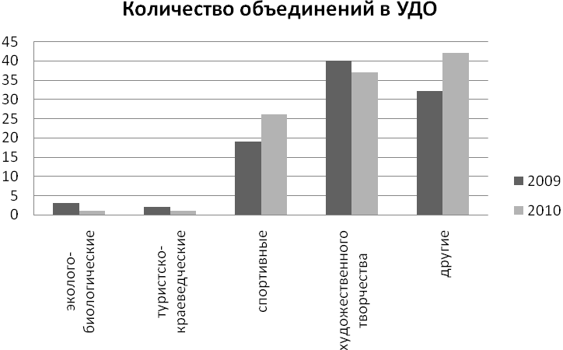
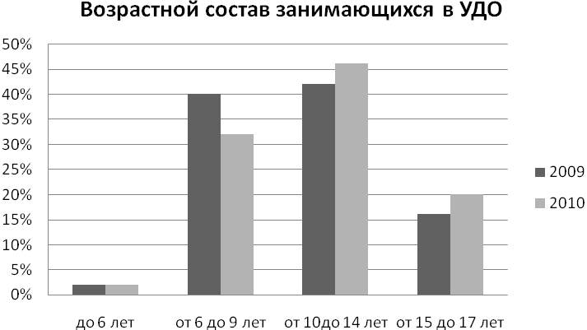

Сведения о сети объединений в учреждениях дополнительного образования детей по состоянию на 01.01.2011г.

Наименование учреждения | Число объединений |  |  | В том числе объединения |  |  |  |  | Число объединений, организованных на базе образовательных учреждений
Наименование учреждения | всего | город | Сельская местность | Эколого-биологические | Туристско-краеведческие | спортивные | Художественного творчества | другие
МОУ ЦДТ «Эдельвейс» | 98 | 77 | 21 | 1 | 1 | 17 | 37 | 42 | 19
МОУ ДОД ДЮСШ | 9 | 9 | - | - | - | 9 | - | - | -
итого | 107 | 86 | 21 | 1 | 1 | 26 | 37 | 42 | 19
% | 100 | 80 | 20 | 1 | 1 | 24 | 35 | 39 | 18

Сведения о численности детей, занимающихся в объединениях в учреждениях дополнительного образования
по состоянию на 01.01.2011г.

Наименование учреждения | Численность занимающихся в объединениях |  |  | В том числе в объединениях |  |  |  |  | Из общей численности занимающихся в двух и более объединениях | Численность занимающихся в объединениях, организованных на базе образовательных учреждений
Наименование учреждения | всего | город | Сельская местность | Эколого-биологические | Туристско-краеведческие | спортивные | Художественного творчества | Другие
МОУ ЦДТ «Эдельвейс» | 1028 | 846 | 182 | 13 | 9 | 198 | 382 | 426 | 341 | 182
МОУ ДОД ДЮСШ | 108 | 108 |  |  |  | 108
итого | 1136 | 954 | 182 | 13 | 9 | 306 | 382 | 426 | 341 | 182
% | 100 | 84 | 16 | 1 | 1 | 27 | 34 | 37 | 30 | 16

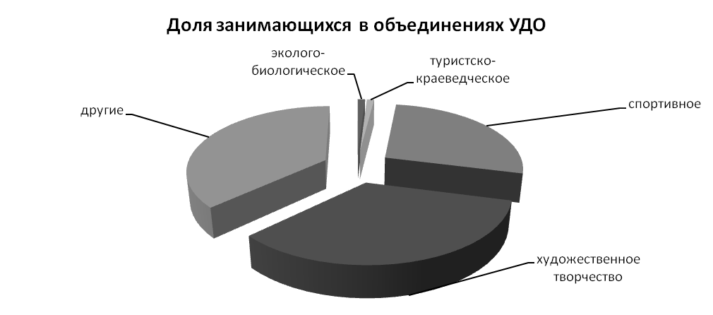

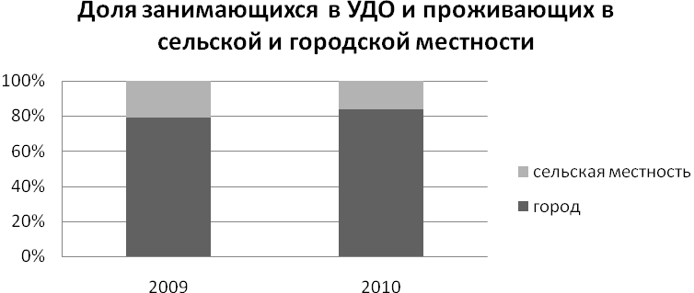
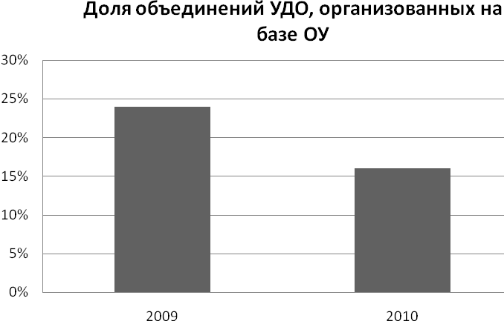

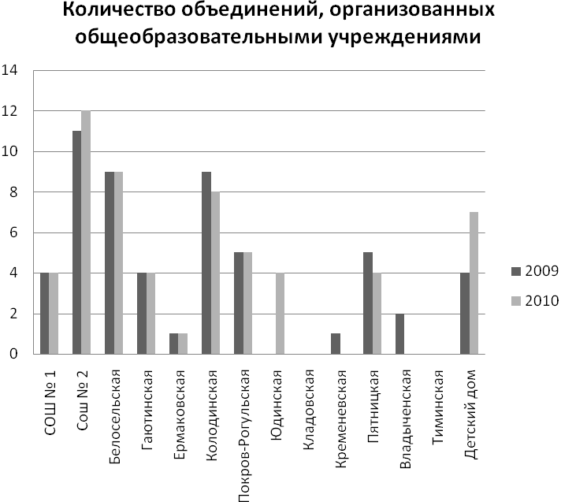
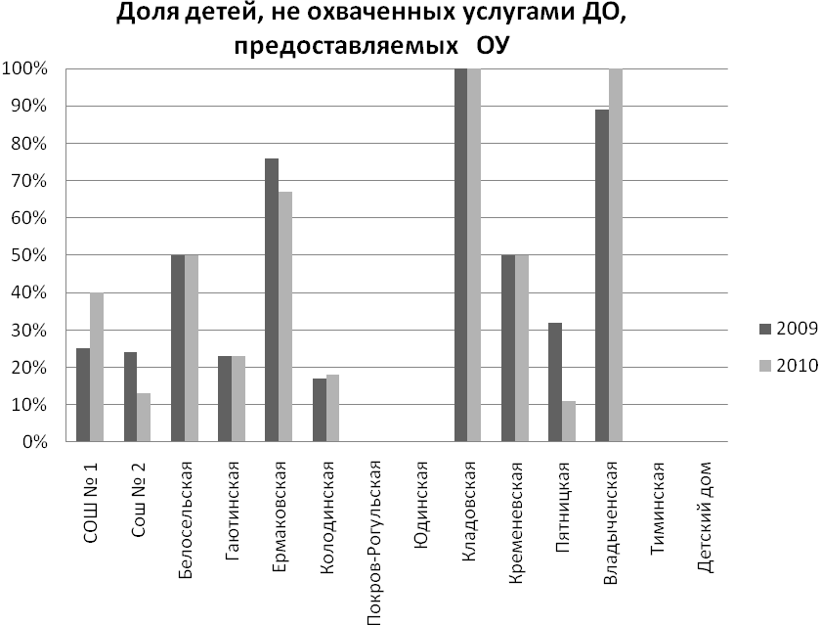

РАЙОННЫЕ МАССОВЫЕ МЕРОПРИЯТИЯ
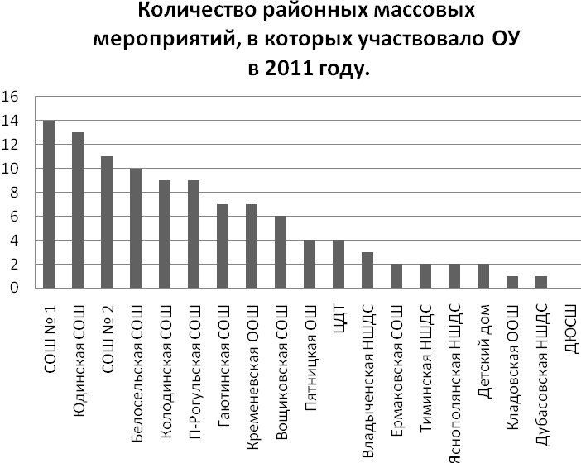

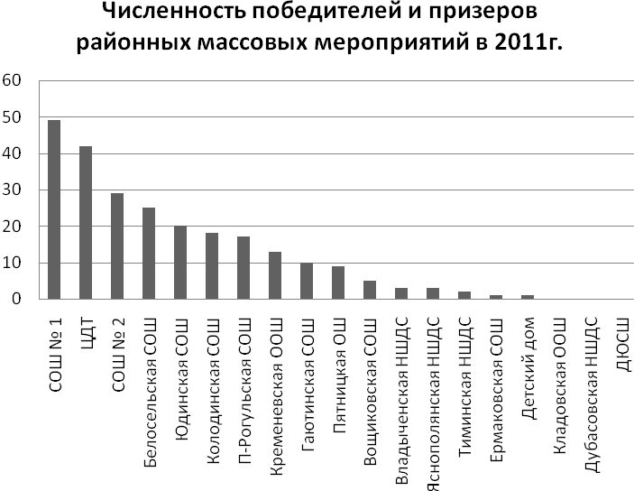

Участие школьников в олимпиадах, конкурсах, конференциях
разного уровня в 2010-2011 уч.г.

Олимпиады
Название олимпиады | Количество учащихся | Образовательные учреждения
Олимпиада для учащихся начальной школы (3-4 класс) | 98 | 12
Муниципальный этап Всероссийской олимпиады школьников | 258 | 10
Малая областная олимпиада  школьников (7-8 класс) | 10 | 1
11 областная олимпиада обучающихся по педагогике | 6 | 1
Областная олимпиада школьников по избирательному праву
Обучающая Интернет-олимпиада по информатике | 3 | 2
Международная Интернет- олимпиада «Эрудиты планеты» | 6 (команда) | 1
6 олимпиада по химии «Юные таланты» (Пермский ГУ) | 6 | 1

Интеллектуальные конкурсы
Название конкурса | Количество учащихся | Образовательные учреждения
Международная игра – конкурс «Русский медвежонок» | 336 | 15
Конкурс – игра «КИТ – компьютеры, информатика, технологии» | 140 | 9
Международный математический конкурс «Кенгуру – математика для всех» | 239 | 16
Сетевой проект «Путешествие к географическому центру» | 6 | 31
Дистанционная –эколого биологическая Интернет викторина | 57 | 8
Интернет – проект по химии
Молодежные предметные чемпионаты  (г. Пермь) | 13 | 1
Дистанционный проект «Эму» | 95 | 1

Конференции, 2011г.

Название конференции | Количество учащихся | Образовательные учреждения
Краеведческий конкурс исследовательских работ учащихся «Отечество» (региональный этап) | 2 (1 призер) | 2
Конкурс юных исследователей окружающей среды  (региональный этап) | 2 (1 победитель, 1 призер) | 1
Областная научная конференция школьников «Открытие» | 3 (1 победитель, 1 призер) | 2
Всероссийская конференция  юных исследователей окружающей среды | 2 (поощрительный приз- путевка во Всероссийский детский центр «Орленок) | 1
Российская 14 конференция школьников «Открытие | 2 | 1
18 Всероссийский конкурс юношеских исследовательских работ им. В.И. Вернадцкого | 2 | 1

Результаты участия в региональном этапе Всероссийской олимпиады школьников
19 школьников из 7 ОУ района (победители и призеры муниципального этапа Всероссийской олимпиады школьников) приняли участие в региональном этапе олимпиады.
Предмет | Фамилия  ученика | Место | Школа | ФИО  учителя
Биология | 1. Чернов Федор, 10 класс  2. Герасимов Влад, 9класс | 8 место, призер  5 место, призер | МОУ Белосельская  СОШ  МОУ СОШ №2  Г. Пошехонье | Чернов А.Н.  Полетаев О.Н.
Физическая культура | 1. Иванова Ирина, 11 класс  2. Петрова Виктория, 11 класс | 3 место, призер  6 место, призер | МОУ СОШ №2  Г. Пошехонье  МОУ СОШ №2  Г. Пошехонье | Дмитриев И.А.  Дмитриев И.А.
Обществознание | Колюхова Мария, 11класс | 13 место, призер | МОУ Гаютинская  СОШ | Николаева Е.Е.
История | Колюхова Мария, 11класс | 5 место, призер | МОУ Гаютинская  СОШ | Николаева Е.Е.  .
Итоги муниципального этапа Всероссийской олимпиады школьников
2010-2011 учебный год

Кол-во участников | % от общего числа учащихся  (7-11) | Кол-во  победителей и призеров | % от общего числа участников
258 | 49.2% | 48 | 18.6%

Количество победителей и призеров по школам.
2010-2011 учебный год

 | МОУ | Общее количество  участников | 1 место | 2 место | 3 место | Всего победителей и призеров | Рейтинг школы
1. | СОШ №1 | 85 | 3 | 8 | 9 | 20 | 41.7%
2. | СОШ №2 | 54 | 3 | 5 | 4 | 12 | 25%
3. | Белосельская СОШ | 35 | 1 | 1 | 4 | 6 | 12.5 %
4. | Гаютинская СОШ | 19 | 3 | 2 |  | 5 | 10.4%
5. | Колодинская СОШ | 11 |  |  |  |  | 0
6. | Вощиковская СОШ | 6 |  |  |  |  | 0
7. | Ермаковская СОШ | 15 | 1 |  |  | 1 | 2%
8. | Пятницкая ООШ | 15 | 1 |  | 1 | 2 | 4.17%
9. | П- Рогульская СОШ | 5 |  |  |  |  | 0
10. | Юдинская СОШ | 13 | 1 |  | 1 | 2 | 4.17%
11 | Кременевская СОШ |  |  |  |  |  | 0
12 | Кладовская ООШ |  |  |  |  |  | 0
 | Итого | 258 | 13 | 16 | 19 | 48

Количество учащихся - участников муниципального этапа
по классам и предметам. 2010-2011 уч.г.

Предметы | Классы |  |  |  |  | Итого
Предметы | 7 | 8 | 9 | 10 | 11 | Итого
Биология | 11 | 4 | 11 | 10 | 8 | 44
Русский | 3 | 8 | 14 | 9 | 6 | 40
Обществознание |  | 7 | 7 | 7 | 6 | 27
История |  | 2 | 8 | 4 | 11 | 25
Физическая  культура | 3 | 4 | 3 | 5 | 6 | 21
География | 4 | 7 | 4 | 5 |  | 20
Право |  |  | 2 | 7 | 10 | 19
Математика | 4 | 4 | 4 | 4 | 2 | 18
Химия |  | 5 | 3 | 4 | 2 | 14
Литература |  |  | 4 | 2 | 4 | 10
Немецкий язык |  |  | 1 | 3 | 2 | 6
Английский язык | 3 | 1 |  | 1 | 1 | 6
Технология | 2 | 3 |  |  |  | 5
Физика |  | 1 |  | 1 | 1 | 3
Итого | 30 | 46 | 61 | 62 | 59 | 258

Численность призеров и победителей среди участников районных массовых мероприятий творческой, социально-личностной и туристско-краеведческой направленности в 2011 году
Численность призеров и победителей среди участников районных массовых мероприятий спортивной направленности в 2011 году
№ | Наименование ОУ | Наименование мероприятий
№ | Наименование ОУ | Конкурс «Наш теплый дом» | Конкурс «Ученик года-2011» | Турслет | Конкурс «Помни каждый гражданин: спасения номер 01» | Конкурс «Безопасные дороги» | Выставка «Пошехонский сувенир» | Игра «Зарница» | Конкурс  «Юннат-2011» | Конкурс «Безопасное колесо-2011» | Фотовыставка «А вокруг меня Ярославия» | Конкурс «Добрый космос» | Фестиваль «Золотая лесенка» | Всего, чел.
1 | СОШ №1 г.Пошехонье | 2 | 1 | 6 | 6 | 3 | 12 | 3 | 1 | 5 | 2 | 4 | 4 | 49
2 | СОШ №2 г. Пошехонье | 2 |  |  | 3 | 3 | 10 |  | 4 | 1 | 2 | 1 | 3 | 29
3 | Белосельская СОШ |  | 1 | 7 | 1 |  |  | 5 | 1 | 3 |  | 1 | 6 | 25
4 | Вощиковская СОШ имени А.И.Королева |  | 1 |  |  |  | 1 |  | 2 | 1 |  |  |  | 5
5 | Гаютинская СОШ |  | 1 |  |  | 1 | 5 |  | 2 |  |  |  | 1 | 10
6 | Ермаковская СОШ |  |  |  |  |  |  |  |  | 1 |  |  |  | 1
7 | Колодинская СОШ |  | 1 | 6 | 3 |  | 3 | 1 | 1 | 3 |  |  |  | 18
8 | П-Рогульская СОШ |  |  | 2 | 5 |  | 2 | 4 | 2 |  |  |  | 2 | 17
9 | Юдинская СОШ | 2 | 1 |  | 2 | 3 | 4 |  | 4 |  |  | 2 | 2 | 20
10 | Кладовская ООШ |  |  |  |  |  |  |  |  |  |  |  |  | -
11 | Кременевская ООШ |  |  |  | 2 |  | 4 |  | 1 |  |  | 2 | 4 | 13
12 | Пятницкая ООШ |  |  | 2 |  |  | 3 |  | 4 |  |  |  |  | 9
13 | Владыченская НШ-ДС | 1 |  |  | 1 |  |  |  | 1 |  |  |  |  | 3
14 | Дубасовская НШ-ДС |  |  |  |  |  |  |  |  |  |  |  |  | 0
15 | Тиминская НШ-ДС |  |  |  |  |  | 1 |  | 1 |  |  |  |  | 2
16 | Яснополянская НШ-ДС |  |  |  |  |  |  |  | 1 |  |  | 2 |  | 3
17 | МОДОУ д/с №1 «Матрешка» |  |  |  |  |  |  |  |  |  |  |  | 1 | 1
18 | МДОУ ЦРР д/с №2 «Рябинка» |  |  |  |  |  | 2 |  | 1 |  |  |  | 2 | 5
19 | МДОУ ДС №3 «Ручеек» |  |  |  |  |  |  |  |  |  |  |  | 1 | 1
20 | МДОУ ЦРР-ДС №7 «Улыбка» |  |  |  |  |  | 7 |  |  |  |  |  |  | 7
21 | МДОУ ДС №8 «Сказка» |  |  |  |  |  | 2 |  |  |  |  |  | 1 | 3
22 | ДОД ЦДТ «Эдельвейс» |  |  |  |  |  | 14 |  |  |  | 4 | 8 | 16 | 42
23 | ДОД «ДЮСШ г.Пошехонье»
24 | ЦПМСС «НАДЕЖДА»
25 | детский дом «Русская усадьба» |  |  |  |  |  | 1 |  |  |  |  |  |  | 1
 | итого | 7 | 6 | 23 | 23 | 10 | 71 | 13 | 26 | 14 | 8 | 20 | 43 | 264
№ | Наименование ОУ | Наименование районных мероприятий
 |  | Соревнования по пионерболу | Соревнования по баскетболу | Соревнования по лыжным гонкам | Спартакиада школьников, посвященная Дню Победы | Соревнования по волейболу | Соревнования «Призывники России» | Соревнования по ОФП «Веселые старты» | «Президентские спортивные игры» | Итого
1 | СОШ №1 г.Пошехонье | 1 | 1 | 5 | 8 | 2 | 2 | 4 | 2 | 25
2 | СОШ №2 г. Пошехонье |  | 1 | 1 | 8 | 2 | 2 |  | 2 | 16
3 | Белосельская СОШ | 1 |  |  | 6 |  |  |  |  | 7
4 | Вощиковская СОШ имени А.И.Королева |  |  | 3 |  |  |  |  |  | 3
5 | Гаютинская СОШ | 1 |  |  | 2 |  |  |  | 1 | 4
6 | Ермаковская СОШ |  |  | 1 |  |  |  |  | 1 | 2
7 | Колодинская СОШ |  |  | 11 | 3 |  | 1 |  | 1 | 16
8 | П-Рогульская СОШ |  |  | 3 |  |  |  |  |  | 3
9 | Юдинская СОШ |  |  |  |  | 1 |  |  |  | 1
10 | Кладовская ООШ |  |  |  |  |  |  |  |  | 0
11 | Кременевская ООШ |  |  | 2 |  |  |  |  |  | 2
12 | Пятницкая ООШ
13 | Владыченская НШ-ДС
14 | Дубасовская НШ-ДС
15 | Тиминская НШ-ДС
16 | Яснополянская НШ-ДС
17 | МОДОУ д/с №1 «Матрешка»
18 | МДОУ ЦРР д/с №2 «Рябинка» |  |  |  |  |  |  | 2 |  | 2
19 | МДОУ ДС №3 «Ручеек» |  |  |  |  |  |  | 2 |  | 2
20 | МДОУ ЦРР-ДС №7 «Улыбка» |  |  |  |  |  |  | 12 |  | 12
21 | МДОУ ДС №8 «Сказка» |  |  |  |  |  |  | 5 |  | 5
22 | ДОД ЦДТ «Эдельвейс»
23 | ДОД «ДЮСШ г.Пошехонье» |  | 1 |  |  |  |  |  |  | 1
24 | ЦПМСС «НАДЕЖДА»
25 | детский дом «Русская усадьба»
 | итого | 3 | 3 | 26 | 27 | 5 | 5 | 25 | 7 | 101

Активность участия образовательных учреждений в районных мероприятиях творческой, социально-личностной, туристско-краеведческой и военно-патриотической направленности в 2011 году
№ | Наименование ОУ | Наименование районных мероприятий
 |  | Конкурс «Наш теплый дом» | «Ученик года»» | Фестиваль детского творчества «Золотая лесенка-2011» | Конкурс «Помни каждый гражданин: спасения номер 01» | Конкурс «Безопасные дороги» | Выставка «Пошехонский сувенир» | Игра «Зарница» | Конкурс «Безопасное колесо-2011» | Фотовыставка «А вокруг меня Ярославия» | Конкурс «Добрый космос» | Конкурс «Юннат-2011» | Турслет | Учеба актива | Ярмарка учебных мест | итого
1 | СОШ №1 г.Пошехонье | + | + | + | + | + | + | + | + | + | + | + | + | + | + | 14
2 | СОШ №2 г. Пошехонье | + |  | + | + | + | + |  | + | + | + | + |  | + | + | 11
3 | Белосельская СОШ |  | + | + | + |  |  | + | + |  | + | + | + | + | + | 10
4 | Вощиковская СОШ имени А.И.Королева |  | + |  |  |  | + |  | + |  |  | + |  | + | + | 6
5 | Гаютинская СОШ |  | + | + |  | + | + |  |  |  |  | + |  | + | + | 7
6 | Ермаковская СОШ |  |  |  |  |  |  |  | + |  |  |  |  |  | + | 2
7 | Колодинская СОШ |  | + | + | + |  | + | + | + |  |  | + | + | + |  | 9
8 | П-Рогульская СОШ |  |  | + | + | + | + | + | + |  |  | + | + | + |  | 9
9 | Юдинская СОШ | + | + | + | + | + | + | + | + |  | + | + | + | + | + | 13
10 | Кладовская ООШ |  |  |  |  |  |  |  |  |  |  |  |  | + |  | 1
11 | Кременевская ООШ |  |  | + | + |  | + |  | + |  | + | + |  | + |  | 7
12 | Пятницкая ООШ |  |  |  |  |  | + |  |  |  |  | + | + | + |  | 4
13 | Владыченская НШ-ДС | + |  |  | + |  |  |  |  |  |  | + |  |  |  | 3
14 | Дубасовская НШ-ДС |  |  |  |  |  | + |  |  |  |  |  |  |  |  | 1
15 | Тиминская НШ-ДС |  |  |  |  |  | + |  |  |  |  | + |  |  |  | 2
16 | Яснополянская НШ-ДС |  |  |  |  |  |  |  |  |  | + | + |  |  |  | 2
17 | МОДОУ д/с №1 «Матрешка» |  |  | + |  | + |  |  |  |  |  |  |  |  |  | 2
18 | МДОУ ЦРР д/с №2 «Рябинка» |  |  | + |  |  | + |  |  |  |  | + |  |  |  | 3
19 | МДОУ ДС №3 «Ручеек» |  |  | + |  |  | + |  |  |  |  |  |  |  |  | 2
20 | МДОУ ЦРР-ДС №7 «Улыбка» |  |  |  |  |  | + |  |  |  |  |  |  |  |  | 1
21 | МДОУ ДС №8 «Сказка» |  |  | + |  |  | + |  |  |  |  |  |  |  |  | 2
22 | ДОД ЦДТ «Эдельвейс» |  |  | + |  |  | + |  |  | + | + |  |  |  |  | 4
23 | ДОД «ДЮСШ г.Пошехонье» |  |  |  |  |  |  |  |  |  |  |  |  |  |  | 0
24 | ЦПМСС «НАДЕЖДА» |  |  |  |  |  |  |  |  |  |  |  |  |  |  | 0
25 | детский дом «Русская усадьба» |  |  |  |  | + | + |  |  |  |  |  |  |  |  | 2
 | итого | 4 | 6 | 13 | 8 | 7 | 17 | 5 | 9 | 3 | 7 | 14 | 6 | 11 | 7 | 117
Активность участия образовательных учреждений в районных мероприятиях спортивной направленности в 2011 году
№ | Наименование ОУ | Наименование районных мероприятий
 |  | Соревнования по пионерболу | Соревнования по баскетболу | Соревнования по лыжным гонкам | Спартакиад школьников в 2010-2011уч.г., посвященных Дню Победы | Соревнования по волейболу | Соревнования по ОФП «Веселые старты» | Соревнования «Призывники России» | «Президентские спортивные игры» | итого
1 | СОШ №1 г.Пошехонье | + | + | + | + | + | + | + | + | 8
2 | СОШ №2 г. Пошехонье | + | + | + | + | + |  | + | + | 7
3 | Белосельская СОШ | + |  | + | + |  |  |  |  | 2
4 | Вощиковская СОШ имени А.И.Королева |  |  | + |  |  |  |  |  | 1
5 | Гаютинская СОШ | + | + | + | + |  |  |  | + | 5
6 | Ермаковская СОШ |  |  | + |  |  |  |  | + | 2
7 | Колодинская СОШ |  |  | + | + |  |  | + | + | 4
8 | П-Рогульская СОШ |  |  | + |  |  |  |  |  | 1
9 | Юдинская СОШ | + |  |  |  | + |  |  |  | 2
10 | Кладовская ООШ |  |  |  |  |  |  |  |  | 0
11 | Кременевская ООШ |  |  | + |  |  |  |  |  | 1
12 | Пятницкая ООШ |  |  |  |  |  |  |  |  | 0
13 | Владыченская НШ-ДС |  |  |  |  |  |  |  |  | 0
14 | Дубасовская НШ-ДС |  |  |  |  |  |  |  |  | 0
15 | Тиминская НШ-ДС |  |  |  |  |  |  |  |  | 0
16 | Яснополянская НШ-ДС |  |  |  |  |  |  |  |  | 0
17 | МОДОУ д/с №1 «Матрешка» |  |  |  |  |  |  |  |  | 0
18 | МДОУ ЦРР д/с №2 «Рябинка» |  |  |  |  |  | + |  |  | 1
19 | МДОУ ДС №3 «Ручеек» |  |  |  |  |  | + |  |  | 1
20 | МДОУ ЦРР-ДС №7 «Улыбка» |  |  |  |  |  | + |  |  | 1
21 | МДОУ ДС №8 «Сказка» |  |  |  |  |  | + |  |  | 1
22 | ДОД ЦДТ «Эдельвейс»
23 | ДОД «ДЮСШ г.Пошехонье» |  | + |  |  |  |  |  |  | 1
24 | ЦПМСС «НАДЕЖДА»
25 | детский дом «Русская усадьба»
 | итого | 5 | 4 | 9 | 5 | 3 | 5 | 3 | 5 | 38

